

TRƯỜNG ĐẠI HỌC VĂN LANG

KHOA KỸ THUẬT CƠ-ĐIỆN VÀ MÁY TÍNH

~~~~~~*~~~~~~


TIỂU LUẬN
ĐỒ ÁN ỨNG DỤNG 2

ĐỀ TÀI:
BEYOND THE DEATH- GAME AUTO2BATTLẺ 2D

Sinh viên thực hiện :

Nguyễn Hoàng Kỳ – 2274801030079

Nguyễn Thiên Phúc– 2274801030

Trần Thị Thảo Duyên– 2274801030

Giảng viên hướng dẫn : ThS Huỳnh Phước Danh

Hồ Chí Minh, tháng 11 năm 2024

MỤC LỤC
MỤC LỤC 1
LỜI NÓI ĐẦU 3
CHƯƠNG 1: ĐẶC TẢ YÊU CẦU 4
1.1 Tóm tắt sơ bộ 4
1.2 Yêu cầu chức năng 4
1.2.1. Hệ thống Tick: 4
1.2.2.Nhân vật 5
1.2.3.Kỹ năng 5
1.2.4.Trang bị 5
1.2.5.Nhiệm vụ 5
1.3 Yêu Cầu Phi Chức Năng 6
1.3.1. Hiệu suất 6
1.3.2. Độ ổn định và độ tin cậy 6
1.3.3. Khả năng tương thích 6
1.3.4. Bảo mật 7
1.3.5. Trải nghiệm người dùng (UX) 7
1.3.6. Khả năng mở rộng 7
1.3.7. Tính sẵn sàng và bảo trì 7
CHƯƠNG 2:THIẾT KẾ 9
2.1 Kiến Trúc Tổng Thể 9
2.1.1 Tổng Quan Kiến Trúc 9
2.1.2 Presentation Layer 9
2.1.3. Game Logic Layer 9
2.1.4 Data Layer 9
2.2 Thiết Kế Chi Tiết 10
2.2.1. Hệ Thống Event 10
2.2.2. Character System 10
2.2.3. Combat System 10
2.2.4. Mission System 10
2.3 Thiết Kế Database 10
2.3.1. Cấu Trúc Collections 10
2.3.2. Data Models 11
2.4 API Design 11
2.4.1. REST Endpoints 11
2.4.2. WebSocket Events 11
2.5 Class Diagram 12
2.5.1 Class Diagram 1: Hệ Thống Nhân Vật và Trang Bị 12
2.3.2 Class Diagram 2: Hệ Thống Tick và Nhiệm Vụ 13
CHƯƠNG 3: LẬP TRÌNH ỨNG DỤNG 14
KẾT LUẬN 15
TÀI LIỆU THAM KHẢO 16
LỜI CẢM ƠN 17

LỜI NÓI ĐẦU
Trong thế giới ngày nay, ngành công nghiệp game đang phát triển mạnh mẽ và trở thành một phần quan trọng trong cuộc sống giải trí của con người. Với sự phát triển không ngừng của công nghệ, game không chỉ đơn giản là một phương thức giải trí mà còn là công cụ để kể những câu chuyện sâu sắc, thách thức người chơi suy nghĩ và khám phá những ý tưởng mới mẻ. Nhận thấy sự hấp dẫn và tiềm năng của ngành game, nhóm chúng tôi quyết định thực hiện dự án phát triển game "Beyond the Death" – một trò chơi với cốt truyện huyền bí, đậm tính khám phá và mạo hiểm.

Dự án tập trung vào việc xây dựng một game nhập vai kết hợp yếu tố tâm linh và siêu nhiên, trong đó người chơi sẽ bước vào một hành trình xuyên qua những thế giới khác nhau, đối mặt với những thử thách và giải quyết những câu đố liên quan đến sự sống và cái chết. Mục tiêu của nhóm là tạo ra một trò chơi không chỉ hấp dẫn về mặt gameplay mà còn mang lại trải nghiệm sâu sắc, kích thích người chơi suy ngẫm về những vấn đề lớn trong cuộc sống.

Trong quá trình thực hiện, nhóm gặp phải một số khó khăn, đặc biệt là trong việc thiết kế hệ thống gameplay và tạo ra một thế giới game vừa độc đáo vừa dễ tiếp cận với người chơi. Để khắc phục những vấn đề này, nhóm đã áp dụng các phương pháp phát triển game hiện đại, bao gồm việc tối ưu hóa đồ họa, xây dựng cốt truyện hợp lý và thiết kế các tính năng gameplay sáng tạo. Báo cáo này sẽ trình bày chi tiết quá trình thực hiện dự án, từ khâu lên ý tưởng đến khi hoàn thiện sản phẩm, cũng như đánh giá những kết quả đạt được và những bài học kinh nghiệm nhóm rút ra trong suốt quá trình phát triển game.

CHƯƠNG 1: ĐẶC TẢ YÊU CẦU

Tóm tắt sơ bộ
Thể Loại: "Beyond The Death" là một trò chơi thuộc thể loại Idle với yếu tố chiến lược và phong cách chiến đấu Auto-Battler. Người chơi điều khiển đội hình nhân vật thực hiện nhiệm vụ và chiến đấu tự động, mang lại trải nghiệm giải trí lâu dài.
Chủ đề: Trò chơi lấy bối cảnh hậu tận thế, nơi phép thuật và khoa học kết hợp để mang lại hy vọng cho nhân loại.
Mục tiêu:Tạo ra mộ trò chơi mang lại sự đa dạng trong cách chơi, từ xây dựng đội hình, khám phá thế giới, đến chế tạo và nâng cấp nhân vật. Đảm bảo rằng các hệ thống Tick và cơ chế chiến đấu hoạt động mượt mà, duy trì trải nghiệm chơi game không bị gián đoạn. Thiết kế một hệ thống nâng cấp nhân vật và trang bị phong phú, khuyến khích người chơi đầu tư thời gian.Từ đó người chơi sẽ được tham gia vào nhiều hoạt động thú vị, mang lại cảm giác chinh phục và khám phá không ngừng.
  - Yêu cầu chức năng

1.2.1. Hệ thống Tick:
- Event Tick: Hệ thống này quản lý các sự kiện ngẫu nhiên hoặc theo kịch bản diễn ra trong giai đoạn khám phá (Explore). Mỗi khi người chơi bước vào một khu vực, Event Tick sẽ quyết định xem có sự kiện nào xảy ra không, chẳng hạn như gặp gỡ NPC, tìm thấy vật phẩm, hoặc đối mặt với kẻ thù.
- Combat Tick: Đây là hệ thống chi phối các hoạt động chiến đấu, bao gồm tần suất và thứ tự các đòn đánh, kỹ năng được sử dụng trong trận chiến. Combat Tick giúp duy trì sự cân bằng và nhịp độ trong các trận đánh.
- Loot Roll: Khi người chơi nhận phần thưởng, hệ thống Loot Roll sẽ quyết định loại vật phẩm hoặc tài nguyên mà họ nhận được. Tỷ lệ xuất hiện của các vật phẩm hiếm sẽ phụ thuộc vào độ khó nhiệm vụ và cấp độ của nhân vật.
- Invest Progress Tick: Hệ thống này kiểm soát tiến độ của các dự án đầu tư, chẳng hạn như xây dựng cơ sở hoặc nâng cấp trang bị. Nó khuyến khích người chơi chờ đợi để đạt được những phần thưởng giá trị cao hơn.

1.2.2.Nhân vật
Nhân vật trong Beyond The Death được phân thành nhiều bậc khác nhau:
- Bậc 1 đến 5: Đây là các nhân vật thông thường, với tốc độ tăng trưởng và giới hạn cấp độ được thiết kế phù hợp cho từng bậc.
- SoulBound: Những nhân vật này không bị giới hạn chỉ số, nhưng việc nâng cấp họ đòi hỏi nhiều tài nguyên hơn. Nếu chết trong nhiệm vụ, họ sẽ bị giảm 20% chỉ số trong 8 nhiệm vụ kế tiếp.
- Unique: Đây là các nhân vật đặc biệt với giới hạn cấp độ cao nhất. Họ chỉ có thể được hồi sinh bằng vật phẩm đặc biệt.

1.2.3.Kỹ năng
- Nội tại: Tự động kích hoạt trong các điều kiện đặc biệt.
- Chủ động: Yêu cầu kích hoạt dựa trên thời điểm trong trận chiến.

1.2.4.Trang bị
- Bao gồm: Giáp Thân, Giáp Thân Dưới, Mũ, 2 slot tay, 3 Artifact.
- Trang bị có 5 bậc, chất lượng: Poor đến Masterpiece.

1.2.5.Nhiệm vụ
- Skipmiss: Tắc chiến ngay lập tức.
- Tháp: Gồm 30 tầng, có thể chơi lại.
- Khai Thác: Thu thập tài nguyên, giới hạn thời gian.

1.3 Yêu Cầu Phi Chức Năng
Các yêu cầu phi chức năng là những tiêu chí không liên quan trực tiếp đến chức năng của hệ thống, nhưng lại có ảnh hưởng lớn đến hiệu suất, độ ổn định, và trải nghiệm người dùng. Đối với game "Beyond the Death", các yêu cầu phi chức năng bao gồm những yếu tố như sau:

1.3.1. Hiệu suất
Thời gian tải game: Game cần có thời gian tải nhanh, không quá 5 giây, ngay cả với các cảnh phức tạp. Điều này đảm bảo người chơi không bị gián đoạn trải nghiệm khi chuyển giữa các cảnh hoặc màn chơi.
Tốc độ xử lý: Game cần hoạt động mượt mà trên các nền tảng mục tiêu, đặc biệt là trong các tình huống có nhiều đối tượng hoặc hiệu ứng đặc biệt. Tối ưu hóa mã nguồn và tài nguyên đồ họa là rất quan trọng để đảm bảo hiệu suất ổn định.

1.3.2. Độ ổn định và độ tin cậy
Tính ổn định của game: Game cần hoạt động ổn định, không gặp sự cố, lỗi hoặc crash trong quá trình chơi. Mỗi phiên chơi cần phải lưu trữ và phục hồi dữ liệu đúng cách khi người chơi thoát game hoặc bị mất kết nối.
Khả năng phục hồi sau sự cố: Trong trường hợp game gặp sự cố, hệ thống phải có khả năng khôi phục dữ liệu tự động và tránh mất mát dữ liệu quan trọng của người chơi.

1.3.3. Khả năng tương thích
Nền tảng hỗ trợ: Game cần được phát triển để hỗ trợ nhiều hệ điều hành và nền tảng, bao gồm PC, console và các thiết bị di động. Mọi tính năng của game cần được tối ưu hóa cho các cấu hình khác nhau.
Tính tương thích ngược: Game cần hỗ trợ các phiên bản hệ điều hành cũ hơn và các thiết bị với cấu hình phần cứng thấp hơn mà không làm giảm trải nghiệm chơi game.

1.3.4. Bảo mật
Bảo mật thông tin người dùng: Dữ liệu cá nhân của người chơi cần được bảo vệ an toàn và tuân thủ các quy định về bảo mật thông tin cá nhân (như GDPR nếu phát hành ở EU). Điều này bao gồm việc mã hóa dữ liệu người chơi, bảo vệ các thông tin thanh toán và bảo vệ tài khoản khỏi các hành vi gian lận.
Chống gian lận trong game: Các cơ chế phòng chống gian lận và hack cần được triển khai để bảo vệ sự công bằng trong game, đặc biệt đối với các chế độ chơi nhiều người.

1.3.5. Trải nghiệm người dùng (UX)
Giao diện người dùng (UI): Giao diện của game phải đơn giản, trực quan và dễ sử dụng. Người chơi cần dễ dàng làm quen với các tính năng và điều khiển của game ngay từ lần đầu trải nghiệm.
Trải nghiệm âm thanh và hình ảnh: Âm thanh và đồ họa trong game cần được tối ưu để mang lại cảm giác sống động và cuốn hút. Các hiệu ứng âm thanh phải phù hợp với bối cảnh game và giúp người chơi hòa mình vào không gian của game.

1.3.6. Khả năng mở rộng
Cập nhật và mở rộng tính năng: Game cần được thiết kế sao cho dễ dàng mở rộng tính năng, thêm các bản cập nhật mới mà không làm gián đoạn trải nghiệm hiện tại của người chơi. Cập nhật phần mềm cần có cơ chế tự động tải xuống và cài đặt mà không gây gián đoạn trong lúc chơi.
Tích hợp với các dịch vụ trực tuyến: Game có thể được mở rộng để hỗ trợ các dịch vụ trực tuyến, chẳng hạn như leaderboards, chế độ chơi đa người, hoặc các sự kiện trong game, mà không làm ảnh hưởng đến hiệu suất của game.

1.3.7. Tính sẵn sàng và bảo trì
Dễ bảo trì: Game cần được phát triển với mã nguồn sạch sẽ, dễ bảo trì và dễ dàng sửa lỗi khi cần thiết. Hệ thống cần có cơ chế ghi lại log lỗi để phát hiện và sửa chữa sự cố nhanh chóng.
Tính sẵn sàng của máy chủ: Đối với các phần chơi online, các máy chủ cần đảm bảo uptime cao và khả năng mở rộng khi người chơi tăng lên. Việc duy trì hệ thống hoạt động liên tục và không bị gián đoạn là rất quan trọng để đảm bảo sự hài lòng của người chơi.

CHƯƠNG 2:THIẾT KẾ

2.1 Kiến Trúc Tổng Thể

2.1.1 Tổng Quan Kiến Trúc
Hệ thống game Beyond The Death được thiết kế theo mô hình nhiều lớp, với mỗi lớp đảm nhận một chức năng riêng biệt. Kiến trúc này cho phép dễ dàng mở rộng và bảo trì hệ thống. Các lớp chính bao gồm: Presentation Layer (giao diện người dùng), Game Logic Layer (xử lý logic game), và Data Layer (quản lý dữ liệu).

2.1.2 Presentation Layer
Lớp giao diện người dùng được thiết kế theo mô hình Component-based UI, cho phép tái sử dụng và quản lý các thành phần giao diện một cách hiệu quả. Các màn hình chính bao gồm: Main Hall (sảnh chính), Character Management (quản lý nhân vật), Mission Interface (giao diện nhiệm vụ), và Crafting System (hệ thống chế tạo). Mỗi màn hình được thiết kế để tối ưu hóa trải nghiệm người dùng và hiệu năng hệ thống.

2.1.3. Game Logic Layer
Lớp logic game được tổ chức thành các module độc lập, mỗi module quản lý một khía cạnh của gameplay. Module quản lý nhân vật xử lý việc tạo, phát triển và tương tác của nhân vật. Module nhiệm vụ điều phối các phase và event trong game. Module chiến đấu quản lý hệ thống combat và các mechanic liên quan.

2.1.4 Data Layer
Lớp dữ liệu được thiết kế để lưu trữ và quản lý thông tin game một cách hiệu quả. Dữ liệu được tổ chức thành các collection riêng biệt cho nhân vật, trang bị, nhiệm vụ và các thông số của game.

2.2 Thiết Kế Chi Tiết

2.2.1. Hệ Thống Event
Event System được thiết kế như một state machine, với mỗi event là một state có các transition được định nghĩa rõ ràng. Hệ thống tick hoạt động độc lập cho từng loại event (Event Tick, Combat Tick, Loot Roll), mỗi tick được xử lý bởi một event processor riêng biệt.

2.2.2. Character System
Hệ thống nhân vật được thiết kế theo mô hình component-based, cho phép dễ dàng thêm mới và sửa đổi các thuộc tính và khả năng của nhân vật. Mỗi nhân vật là một tập hợp các component như Stats, Skills, Equipment, và Status Effects.

2.2.3. Combat System
Hệ thống chiến đấu được xây dựng trên nền tảng event-driven, cho phép các kỹ năng và hiệu ứng tương tác một cách linh hoạt. Combat resolver xử lý các tương tác giữa các entity trong combat, trong khi combat logger ghi lại diễn biến trận đấu.

2.2.4. Mission System
Hệ thống nhiệm vụ được thiết kế như một state machine phức tạp, với mỗi phase là một state có các điều kiện chuyển đổi riêng. Mission controller điều phối việc chuyển đổi giữa các phase và xử lý các event phát sinh.

2.3 Thiết Kế Database

2.3.1. Cấu Trúc Collections
Collections được tổ chức theo domain, bao gồm:
- Characters Collection: Lưu trữ thông tin nhân vật
- Equipment Collection: Quản lý dữ liệu trang bị
- Missions Collection: Lưu trữ thông tin nhiệm vụ
- Progress Collection: Theo dõi tiến trình người chơi

2.3.2. Data Models
Mỗi model được thiết kế để tối ưu hiệu năng truy vấn và cập nhật:
- Character Model: Lưu trữ stats, skills, và trạng thái
- Equipment Model: Quản lý thuộc tính và hiệu ứng của trang bị
- Mission Model: Định nghĩa cấu trúc và quy tắc nhiệm vụ

2.4 API Design

2.4.1. REST Endpoints
API endpoints được tổ chức theo resource và action:
- /api/characters: Quản lý nhân vật
- /api/missions: Quản lý nhiệm vụ
- /api/equipment: Quản lý trang bị
- /api/crafting: Xử lý chế tạo

2.4.2. WebSocket Events
Các event realtime được xử lý qua WebSocket:
- Combat events: Cập nhật trận đấu
- Mission events: Thông báo sự kiện nhiệm vụ
- System events: Thông báo hệ thống

2.5 Class Diagram

2.5.1 Class Diagram 1: Hệ Thống Nhân Vật và Trang Bị
- Mô tả các mối quan hệ giữa nhân vật, kỹ năng, và trang bị.
- Nhấn mạnh sự phân cấp và cách nhân vật tương tác với trang bị.
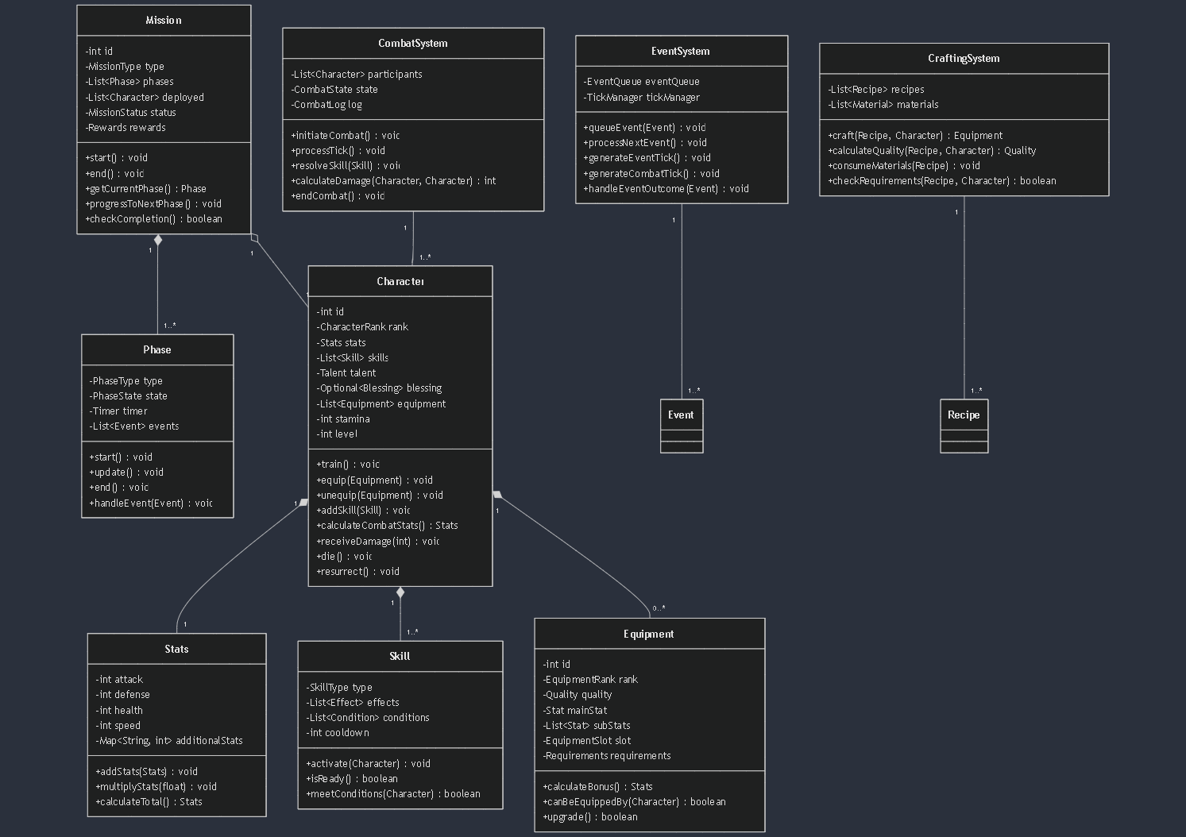

2.3.2 Class Diagram 2: Hệ Thống Tick và Nhiệm Vụ
- Mô tả cơ chế hoạt động của Event Tick, Combat Tick, và Invest Progress Tick.
- Minh họa cách các nhiệm vụ được kích hoạt và tiến hành.
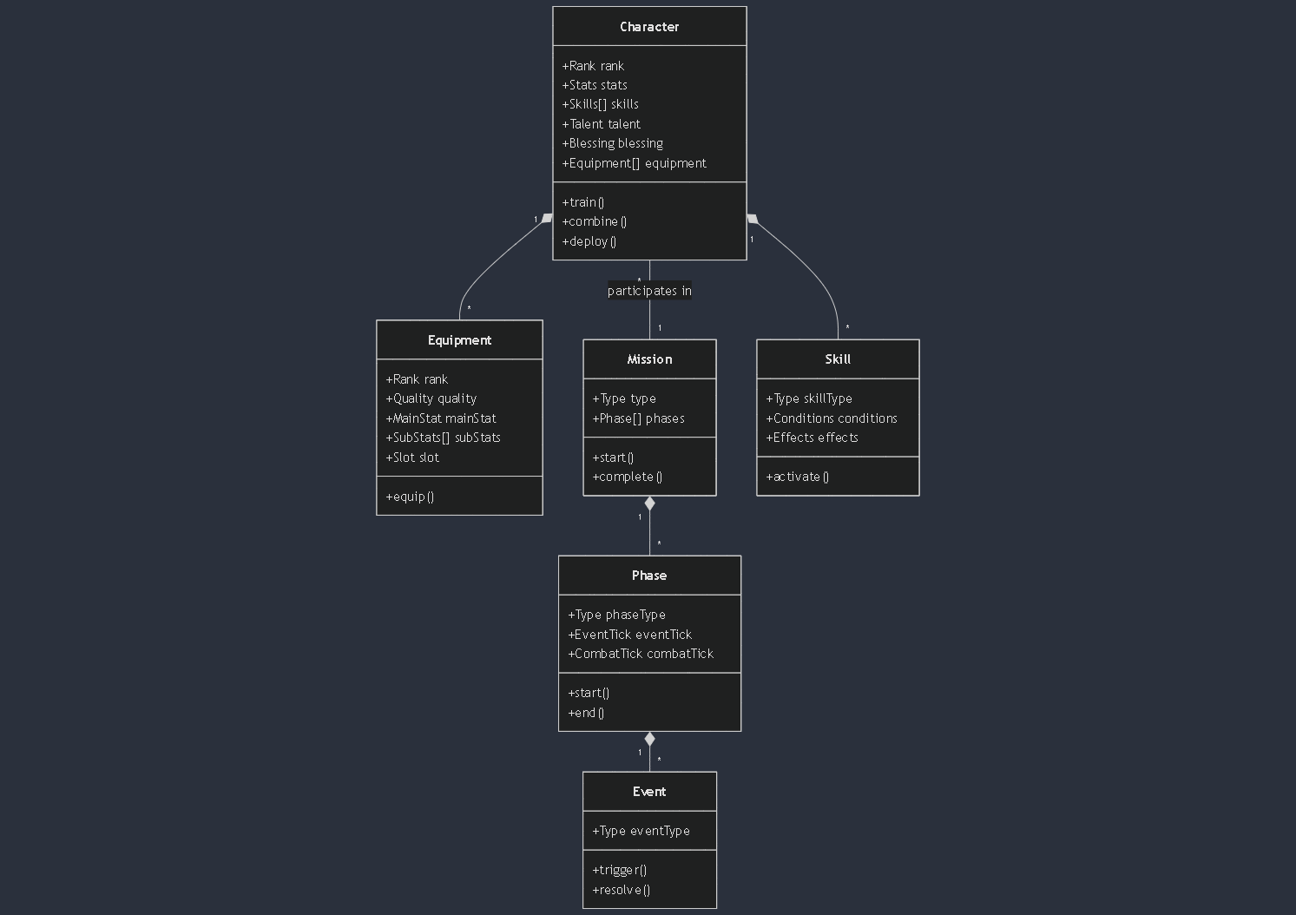

CHƯƠNG 3: LẬP TRÌNH ỨNG DỤNG

KẾT LUẬN
Việc phát triển game "Beyond the Death" là một dự án đầy thử thách nhưng cũng rất đáng giá, không chỉ trong việc tạo ra một sản phẩm giải trí mà còn để truyền tải một câu chuyện sâu sắc, khơi gợi những suy ngẫm về sự sống và cái chết. Dự án này đã thành công trong việc kết hợp những yếu tố cốt lõi của một game nhập vai hấp dẫn với những yếu tố tâm linh và siêu nhiên, mang lại cho người chơi một trải nghiệm độc đáo và có chiều sâu.
Trong quá trình phát triển, chúng tôi đã xây dựng một cốt truyện phong phú, hệ thống gameplay đa dạng và đồ họa đẹp mắt, tất cả đều hướng tới việc tạo ra một thế giới ảo mà người chơi có thể đắm chìm hoàn toàn. Game không chỉ thách thức người chơi về mặt tư duy và khả năng giải quyết vấn đề mà còn tạo ra một môi trường để người chơi tự do khám phá những điều bí ẩn, vừa cuốn hút vừa đầy thử thách. Các yếu tố này kết hợp với nhau tạo nên một sản phẩm hoàn chỉnh với những màn chơi hấp dẫn, sự tương tác sâu sắc và một không gian game phong phú.
Tuy nhiên, để game có thể duy trì sự hấp dẫn và phát triển bền vững, việc liên tục cập nhật và cải thiện là điều không thể thiếu. Các tính năng mới, những bản cập nhật về cốt truyện, chế độ chơi, cũng như việc tối ưu hóa hiệu suất của game là những yếu tố quan trọng để thu hút người chơi quay lại và duy trì sự hứng thú lâu dài. Phản hồi từ cộng đồng game thủ sẽ đóng vai trò quan trọng trong việc hoàn thiện sản phẩm, giúp chúng tôi điều chỉnh và bổ sung những tính năng hoặc sửa chữa lỗi kịp thời.
Để đạt được mục tiêu này, chúng tôi sẽ tiếp tục lắng nghe và phân tích phản hồi của người chơi, đồng thời nỗ lực cải tiến không ngừng về mặt đồ họa, âm thanh, và gameplay. Bằng cách này, "Beyond the Death" sẽ không chỉ là một trò chơi giải trí mà còn là một sản phẩm nghệ thuật có chiều sâu, mang đến những trải nghiệm mới mẻ cho người chơi và góp phần khẳng định vị thế trong ngành công nghiệp game.
Tóm lại, "Beyond the Death" đã đạt được những thành công nhất định trong việc mang lại một trải nghiệm chơi game độc đáo và sâu sắc. Tuy nhiên, để phát triển và duy trì sự hấp dẫn, chúng tôi cam kết sẽ tiếp tục cải tiến và phát triển trò chơi, nhằm đáp ứng nhu cầu ngày càng cao của người chơi và đảm bảo rằng game sẽ luôn mang lại những trải nghiệm tuyệt vời nhất trong tương lai.
.

TÀI LIỆU THAM KHẢO
Link website:
P1tongquanve CMMva CMMi - PHẦN 1. TỔNG QUAN VỀ CMM VÀ CMMi 1 Khái niệm cơ bản CMM (Capability - Studocu1
Capability Maturity Model Integration (CMMI) - Capability Maturity Model Integration (CMMI) - Studocu
Áp dụng mô hình CMMI trong việc việc phát triển phần mềm (phần 1)
TÌM HIỂU MÔ HÌNH CMMI TRONG KIỂM THỬ PHẦN MỀM - Học Kiểm thử phần mềm
Khái quát về CMMI

LỜI CẢM ƠN
Trước tiên, với tình cảm sâu sắc và chân thành nhất, cho phép em được bày tỏ lòng biết ơn đến tất cả các cá nhân và tổ chức đã tạo điều kiện hỗ trợ, giúp đỡ nhóm em trong suốt quá trình học tập và nghiên cứu đề tài này. Trong suốt thời gian từ khi bắt đầu học tập tại trường đến nay, em đã nhận được rất nhiều sự quan tâm, giúp đỡ của quý Thầy Cô và bạn bè, đặc biệt là TS. Huỳnh Phước Danh, giảng viên trực tiếp hướng dẫn bộ môn này.
Với lòng biết ơn sâu sắc nhất, em xin gửi đến quý Thầy Cô ở khoa “Kỹ Thuật Cơ-Điện Và Máy Tính” đã truyền đạt vốn kiến thức quý báu cho chúng em trong suốt thời gian học kỳ 2 vừa qua. Nhờ có những lời hướng dẫn, dạy bảo của các thầy cô, đề tài nghiên cứu của em mới có thể hoàn thiện tốt đẹp.
Em cũng xin gửi lời cảm ơn chân thành đến gia đình và bạn bè, những người luôn ở bên động viên, hỗ trợ em trong suốt quá trình thực hiện đồ án này. Không có sự cổ vũ, yêu thương và hiểu biết của mọi người, em không thể hoàn thành tốt công việc của mình.
Một lần nữa, em xin chân thành cảm ơn thầy/cô – người đã trực tiếp giúp đỡ, quan tâm, hướng dẫn em hoàn thành tốt bài báo cáo này trong thời gian qua.
Bài báo cáo đồ án cuối kỳ thực hiện trong chỉ khoảng một học kỳ. Bước đầu đi vào thực tế của em còn hạn chế và còn nhiều bỡ ngỡ, nên không tránh khỏi những thiếu sót. Em rất mong nhận được những ý kiến đóng góp quý báu của quý Thầy Cô để kiến thức của em trong lĩnh vực này được hoàn thiện hơn, đồng thời có điều kiện bổ sung và nâng cao ý thức của mình.
Em xin chân thành cảm ơn!
Hết.

